・

特集：みんなでつくる音楽祭・・・成長の軌跡

NPO法人小平市民活動ネットワーク　2020年1月10日発行

**市内＆近隣のイベントや市民活動情報が満載！ ２か月分のカレンダーも便利！**

2020年2月号の発行予定は2月12日（水）掲載情報の〆切は2月3日（月）

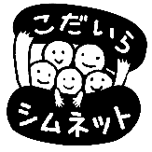



Vol.192



「連」は、毎月1500部発行し、市内の公民館や地域センター、元気村、福祉会館、社協ボランティアセンター、市役所、各種メディア、当NPO法人の会員、その月の情報掲載団体、過去の関係団体・個人などに配布しています。



掲載に関する問合せ　FAX 042-323-5450（藤原）E-mail:info@kodaira-shimnet.jp http://kodaira-shimnet.jp/

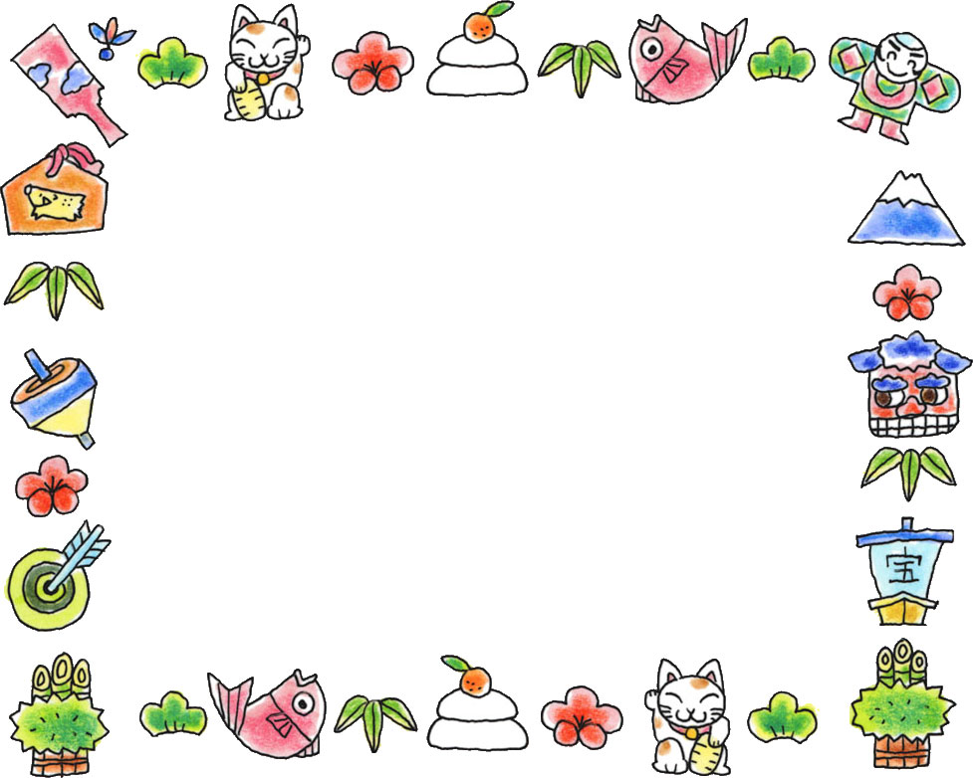ＮＰＯ法人 小平市民活動ネットワーク

**あけましておめでとうございます**

**本年も どうぞよろしくお願いいたします**

小平市民活動ネットワーク

新年交流会のご案内

市民活動、地域での活動、企業、大学などなど、小平で活躍するさまざまな方々が集まります。つながりをつくるチャンス！どなたでもご参加ください。

【日時】　１月３１日（金）１８：３０～２０：３０

【会場】　小平市福祉会館４階小ホール

【会費】　１０００円

申込・問合せ：☎ 090-4391-4910（藤原）

FAX 042-323-5450　　　　　E-mail:info@kodaira-shimnet.jp

http://kodaira-shimnet.jp/

**トライ＆エンジョイ！　　　地域デビュー体験講座**

（詳しくは、７頁　あすぴあだより、チラシ参照）

* 広石拓司さん講演会：2月8日（土）午後1時30分～4時　福祉会館４階小ホール
* 体験講座： 2月15日（土）午後1時30分～４時　福祉会館４階小ホール

3月21日（土）午後1時30分～４時　中央公民館学習室４